**Feuille de route 4**

**Objectifs :**

* Etude du fonctionnement des verbes avec le pronom TU : il est plus simple que JE et a des similitudes avec lui ce qui facilite l’apprentissage.

**Matériel :**

* Le livre présentant l’histoire de Conjumine,
* L’affiche de Tuari,
* Les 4 fiches de tri par enfant. Pour des CE1, on ne prendra que la première fiche des cartes ; les autres verbes étant trop complexes. Pour les CE2/CM, on prendra la totalité des cartes.
* Le livret d’aide de chaque enfant,
* Un exemplaire du tableau linéaire qu’on trouvera dans le livre du maître ou ci-dessus,
* Une feuille blanche par enfant pour leur schéma heuristique,
* Une fiche d’exercices d’entrainement (voir le jeu des diamants),
* Une fiche d’exercices d’évaluation (voir le livret des conjumines).

**Déroulement :**

|  |  |
| --- | --- |
| **Les étapes** | **Quelques commentaires** |
| **Etape 1 : l’histoire**  Rappel du début de l’histoire par un système de questions/réponses : l’adulte montre les affiches et fait expliciter par les enfants un résumé de l’histoire, le pronom et ses terminaisons. Puis il poursuit la lecture avec la partie concernant Tuari.    Il présente l’affiche de Tuari en insistant sur le **X**u-**S**ucre. | Aide-mémoires Tuari :   * Il est le conjumine des X.S. * Le slogan : « un petit coup de Xu-Sucre et **tu peux** faire tout ce que **tu veux** ; un petit coup de Xu-Sucre et **tu vaux** plus que tous les chanceux » (mémoire auditive) * La boisson d’invisibilité : le **X**u-**S**ucre (mémoire visuelle) |
| **Etape 2 : tri pour comprendre comment ça marche – 1ière séance**  Comme avec le JE, travail individuel avec les cartes de tri du TU constituées de deux parties : le verbe conjugué et son infinitif.  Les enfants observent **la fin des verbes conjugués**  et les classent par famille « en mettant ensemble ce qui est pareil ». On a 2 familles. | Pour les CE1, on reste sur 3 verbes qui prennent X et tous les autres prennent S.  Voir les fiches de tri ci-dessous. Pour les CE1, ne prendre que la première fiche. Pour les CE2/CM, compléter avec les verbes en DRE, TTRE de la deuxième fiche. |
| **Etape 3 : tri pour comprendre comment ça marche – 2ième séance (pour CE2/CM1/CM2)**  Trier à nouveau les cartes de la famille du S et leur demander maintenant d’observer **la fin des verbes à l’infinitif** afin de voir ce qui est pareil et ainsi d’établir un lien entre la terminaison et l’infinitif pour découvrir que :   * les verbes en DRE ont DS comme terminaison (sauf s’il y a un I devant le DRE), * les verbes en TTRE ont TS, * les verbes en ER ont ES (sauf ALLER), * et que tous les autres n’ont que le S. | Attention : la plupart du temps, le E des verbes en ER s’entend et cela ne pose donc pas de problème d’écriture : ex : tu manges.  Mais il arrive parfois que le E ne s’entende pas : ex : tu joues. D’où l’importance de faire remarquer le lien entre l’infinitif des verbes en ER et leur terminaison ES. |
| **Etape 4** : **mise en forme de ce qui a été compris et en garder une trace : schéma heuristique, tableau linéaire, schéma de la méthode.**  Même chose que pour les pronoms précédents. |  |
| **Etape 4** : **exercices d’entrainement pour mémoriser** |  |
| **Etape 5** : **évaluation** |  |

Tableau linéaire :

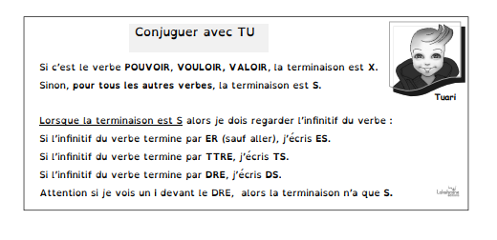

Fiches de tri pour TU :

